Münster, den 28.01.2016

Liebe Mitglieder des Richard Wagner-Verbandes Münster e.V.,
sehr geehrte Damen und Herren!

Mit dem ersten Rundschreiben im Jahr 2016 wünschen wir Ihnen ein Jahr mit vielen kulturellen Höhepunkten, gemeinsamen Gesprächen und harmonischen Veranstaltungen.
Herzlich grüßen wir Sie von der Bundestagsabgeordneten Sybille Benning, die wir bei den zwei von uns angebotenen BERLINFAHRTEN auf den Richard Wagner-Verband Münster e.V. aufmerksam gemacht haben.
Gemeinsam haben wir das Jahr 2015 im Mövenpick bei einem exquisiten Weihnachtsbuffet ausklingen lassen und freuen uns, dass uns mit dem „Tristan“ in Dortmund wunderbare Stimmen auf weitere Jahreshöhepunkte eingestimmt haben.

Nach dem zum 1. Stammtisch im „Himmelreich“ danken wir noch einmal Hans Peter Ebel für Seinen exklusiven Großbild-Diavortrag mit dem Fotospaziergang durch die unvergleichliche Stadt VENEDIG auf RICHARD WAGNERS SPUREN. Die Gaststätte „Zum Himmelreich“ hat uns zur Premiere unseres Stammtisches am Aasee verwöhnt und wir laden Sie herzlich ein zum 2. Stammtisch der Saison 2015 / 2016:

Do. 11.02.2016 RWV Stammtisch in der Gaststätte
„Zum HIMMELREICH“,
Münster, Annette-Allee 9
„DOKUMENTATION–Bayreuth Primadonnen im Gespräch“
Referentin: Helga Westphal, Künstlerischer Beirat des RWV-Münster e.V.

Kurze Einführung der Referentin zur Dokumentation.
Helga Westphals Archiv ist unvergleichlich –
wir freuen uns, aus Ihrem Fundus diesen Abend zu gestalten.

Beginn 18.00 Uhr mit kleinem Abendessen nach Karte –
im Anschluss Vortragsbeginn
Nach dem Vortrag freuen wir uns auf das Gespräch mit Ihnen!

Drei Jahre sind nach der Wahl des amtierenden Vorstandes vergangen – und für diesen sind unsere MITGLIEDER MITTELPUNKT des VERBANDES. Durch ÖFFNUNG nach außen, Pressemitteilungen und INFOSTÄNDE ist es gelungen neue Mitglieder begrüßen zu dürfen. Der Richard Wagner-Verband Münster e.V. hat sich mit seinem Internetauftritt, Roll up´s und Faltblättern neu aufgestellt. Mit guten Verbindungen zum Theater Münster sowie zur Festspielleitung der Bayreuther Festspiele, dem RWV-International, zur Stipendiaten-Stiftung und mit Kontakten zu vielen anderen Richard Wagner-Verbänden gehen wir ins neue Jahr und laden ein am:
Do. 10.03.2016 um 18.00 Uhr zur MITGLIEDERVERSAMMLUNG
Gaststätte “Zum Himmelreich“, Münster, Anette-Allee 9
mit Wahl des Vorstandes
Heute laden wir Sie zu unserer alljährlichen Mitgliederversammlung im März ein und freuen uns auf Ihr Kommen.

Die Jahresmitgliederversammlung findet statt am

Do. 10.03.2016 Beginn um 18.00 Uhr
anschließend kleines Abendessen nach Karte

Gaststätte “Zum Himmelreich“, Münster, Anette-Allee 9
mit Wahl des Vorstandes

T A G E S O R D N U N G

- Eröffnung und Begrüßung
- Genehmigung der Tagesordnung
- Feststellung der fristgerechten Einladung und Beschlussfähigkeit
- Rechenschaftsbericht 2015
- Kassenbericht 2015
- Kassenprüfbericht
- Entlastung des Vorstandes
- Wahl des Vorstandes
- Vorsitzende/r
b) Stellv. Vorsitzende/r
c) Schriftführer/in
d) Schatzmeister/in
- Wahl der Rechnungsprüfer/innen
- Verschiedenes

Eventuelle Anträge zur Tagesordnung sind satzungsgemäß schriftlich so einzureichen, dass sie sich sieben Tage vorher zu Händen des Vorstands befinden.
Die Mitgliederversammlung ist zudem beschlussfähig unabhängig
von der Zahl der Anwesenden.

Nach der Versammlung wird uns die Gaststätte „Zum Himmelreich“ wieder himmlisch verwöhnen. Wir freuen uns auf eine gute Mitgliederversammlung
und auf unseren geselligen Ausklang.

Dem Rundschreiben ist zu Ihrer Erleichterung das Überweisungsformular
für den Jahresbeitrag 2016 beigefügt. Danke sagen wir denjenigen, die Ihren Beitrag
für den RWV Münster e.V. mit einer Spende aufrunden!

Im Namen des Vorstandes grüße ich Sie herzlich bis zu den nächsten Veranstaltungen!
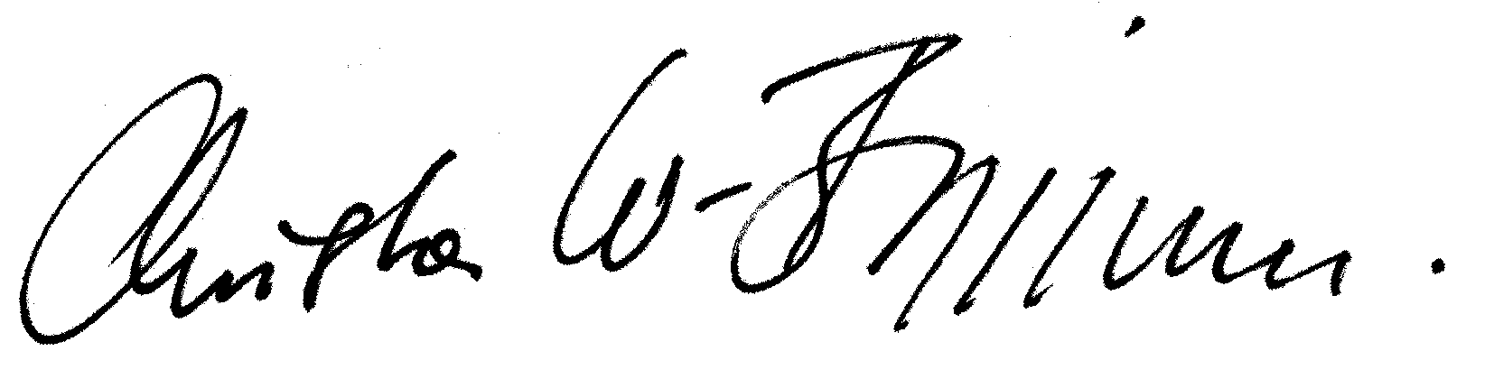
Christa Waschkowitz-Biggeleben
Vorsitzende des Richard Wagner-Verbandes Münster e.V.

Bei einigen Mitgliedern haben wir für den Jahres-Mitgliedsbeitrag 2015 noch keinen Zahlungseingang feststellen können. Mit beiliegendem Überweisungsträger bitten wir Sie dies nachzuholen –
Sie ersparen uns damit zusätzliche Arbeit und Kosten.
Für die Unterstützung unserer gemeinsamen Ziele bedanken wir uns herzlich.

